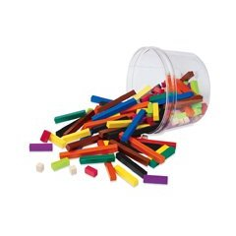
A AJUDA DO PROFESSOR BARRINHAS

1.º / 2.º ANOS DE ESCOLARIDADE

TEMA PREDOMINANTE:
. Números e operações / forma / espaço

PRINCIPAIS CONTEÚDOS ENVOLVIDOS:
. Adição, composição e decomposição de números, noção de área, noção de multiplicação, ordem crescente e decrescente, noção de maior e menor

PROCESSOS MATEMÁTICOS:
. Cálculo mental, raciocínio, comunicação matemática, resolução de problemas.

ATITUDES:
. Interesse, motivação, cooperação, paciência, persistência.

APRESENTAÇÃO E DESENVOLVIMENTO:
1. Modo de apresentação
. Após a apresentação da personagem “Professor Barrinhas, o Mágico”, os alunos vão fazer “magias”, ou seja, brincar com as barrinhas de Cuisenaire para construírem figuras à sua escolha, explorando o material.
2. A vedação do Jardim da Escola
2.1. Os tijolos mágicos do Professor Barrinhas.
. Os alunos vão construir o muro de vedação do jardim, de forma aleatória.
. Depois, cada aluno vai reunir as barras da Escala de Cuisenaire (serão exploradas as noções de > e <, entre, antes, depois) e, de acordo com as orientações da professora, construirão o muro com as barras que têm; por exemplo, a professora sugere que a base seja a barra cor-de-laranja e os alunos subirão o muro de acordo com a sua base. A seguir, vão desenhar o muro no quadriculado e fazer o registo das adições das respectivas “linhas de tijolos”.
2.2. O Professor Barrinhas ajuda a aprender.
. Os alunos registam as adições representadas em muros, num primeiro momento, com “tijolos” numerados;
. Os alunos desenham os muros consoante as adições;
. Num quadriculado, registam as várias formas de construir o número 6, utili-zando, apenas duas barras;
. Os alunos do 2.º ano devem, ainda, partindo das barrinhas representadas, fazer o registo das adições sucessivas relacionando-as com a multiplicação.
2.3. Os canteiros de flores.
. Os alunos vão tapar as superfícies assinaladas no quadriculado, descobrindo diferentes formas de combinar as barras;
. Noção de superfície — o tamanho dos canteiros.
3. Acompanhamento da professora
. Apresentação da personagem “Professor Barrinhas”;
. Exposição e explicação da actividade;
. Orientação e supervisão nas tarefas.

DISCUSSÃO / REFLEXÃO:
Reflexão oral, em que os alunos manifestam a sua opinião acerca da activida-de, com o registo da professora. Os alunos do 2.º ano fazem uma reflexão escrita.

REFLEXÃO DOCENTE

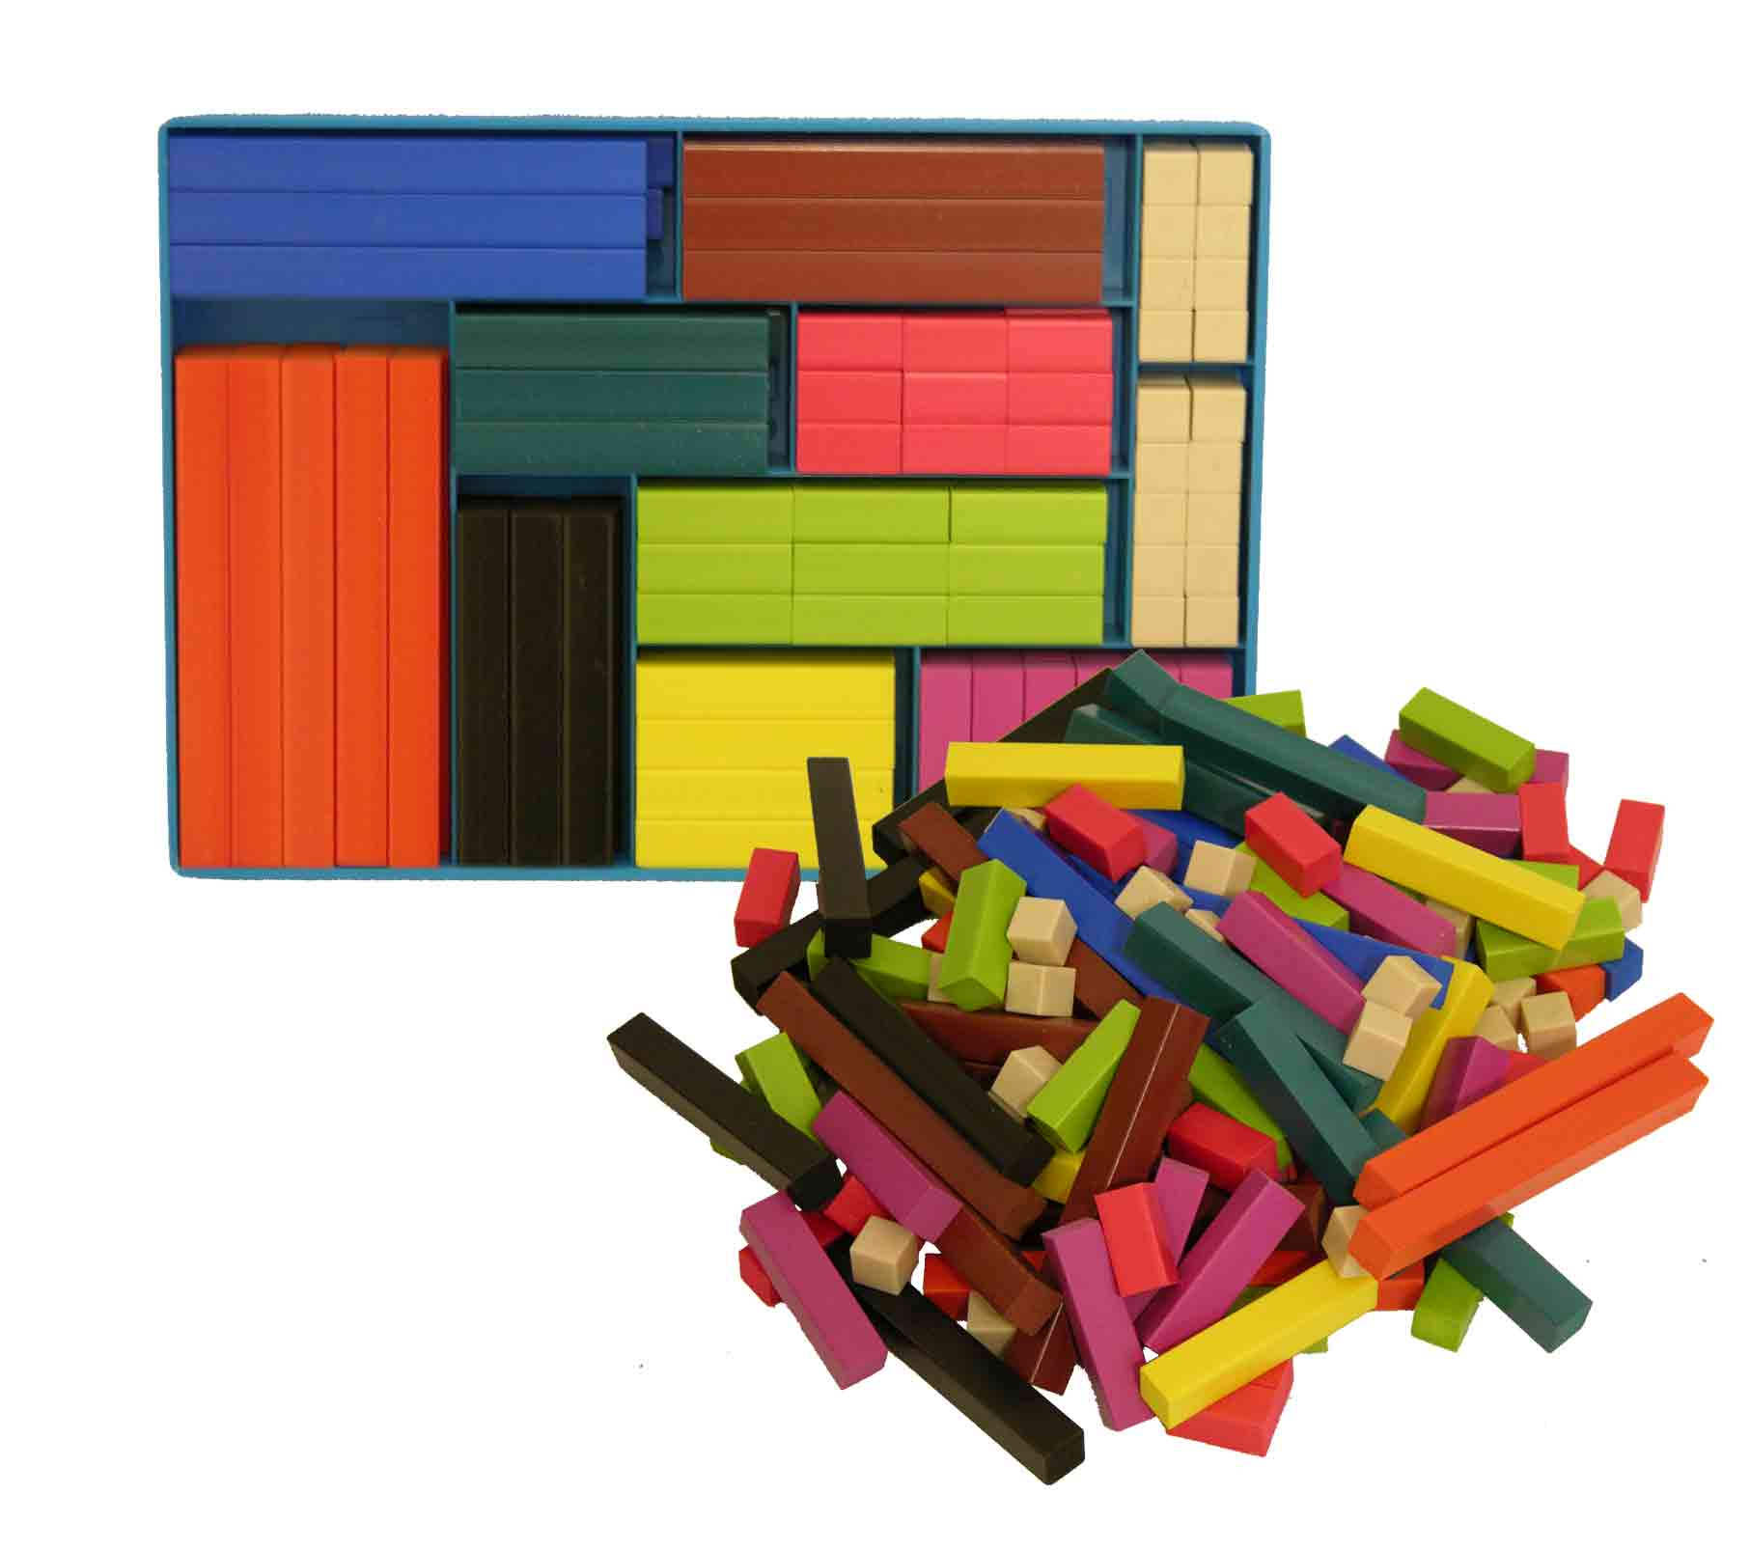

DATA

